实 验 报 告
课 程 | Web前端应用开发 | 实验项目 | 状态管理对象的应用 | 成 绩
专业班级 | 计算机科学与技术2017 | 班内序号 | 26 | 指导教师 | 杨云
姓 名 | 龚涛 | 学 号 | 201731061426 | 实验日期 | 2019-4-25
实验目的及要求：
- 了解和掌握状态管理对象的应用
- 设计完成登录界面
- 通过Html5客户端对象完成登录用户状态的缓存和基本使用
实验内容：
一、实验要点：
HTML5 提供了两种在客户端存储数据的新方法：
- localStorage - 用于持久化的本地存储，除非主动删除数据，否则数据是永远不会过期。
- sessionStorage - 用于存储一个会话（session）中的数据，这些数据只有在同一个会话中的页面才能访问，当会话结束后数据也随之销毁。
//设置数据
localStorage.setItem('foo', 'bar');
//获取数据
localStorage.getItem('foo');
// 删除数据
localStorage.removeItem('foo');
//清空数据
localStorage.clear();

二、实验内容
应用客户端存储对象完成以下相关工作
- 设计一登录界面Login.html，包含有用户账号、密码等输入登录信息，登录按钮。实例效果下图
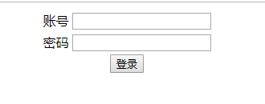
- 调用服务端应用程序的用户登录接口，接口地址为：
http://localhost:7277/Sys/Login
接口调用时需将账号、密码等信息作为参数，接口调用实例代码如下所示：
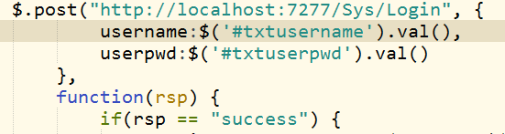
- 接口调用登录成功回调函数将返回字符串success，登录失败返回支付串fail，登录成功借助于localStorage 缓存当前登录用户账号信息。
- 登录成功需跳转至主页面index.html，主界面加载将在右上部现在当前用户的账号信息，实例效果如图所示。（读取所缓存的用户账号信息）
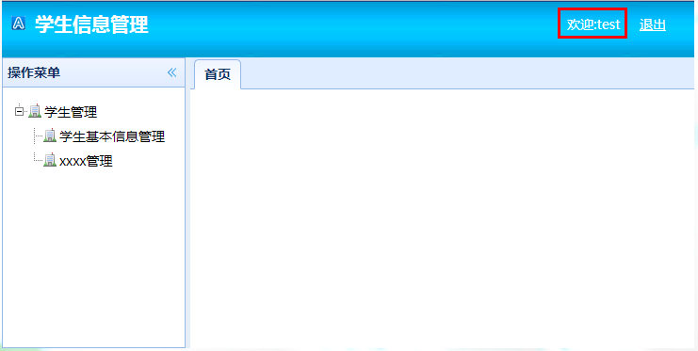
- 点击“退出”，清除所缓存的用户信息，并跳转至登录页面Login.html实例效果如图所示：
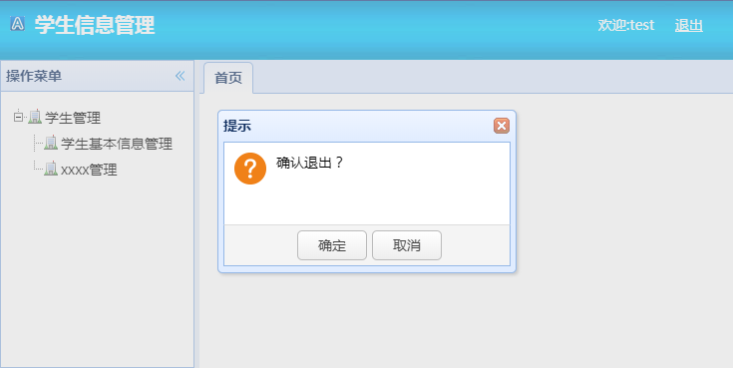
- 若用户登录成功，再次登录时，账号文本框将自动显示账号。实例效果如图所示：
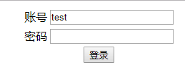
- 没有进行登录身份验证，直接访问其他页面，如index.html，将强制跳转至登录页面进行身份验证后方可访问

程序代码：
login.html
<!DOCTYPE HTML>
<html>

<head>
<title>Login_201731061426</title>
<meta charset="utf-8" />
<link href="jquery-easyui-1.7.0/themes/default/easyui.css" rel="stylesheet" />
<script src="jquery-easyui-1.7.0/jquery.min.js"></script>
<script src="jquery-easyui-1.7.0/jquery.easyui.min.js"></script>
<script src="jquery-easyui-1.7.0/locale/easyui-lang-zh_CN.js"></script>
<link href="icon.css" rel="stylesheet" />
<style type="text/css">
.main {
margin: 100px auto;
width: 300px;
height: 400px;
}
</style>
</head>

<body>
<div class="main text-center" style="text-align: center;">

<div class="form-control form-group">
<h4 style="text-align: center;">登&nbsp;&nbsp;录</h4>
<div class="form-group">
<label class="label-default">账号：</label>
<span class="input-group">
<input type="text" name="txtusername" id="txtusername" value="" class="form-control" />
</span>
<br />
<br />
</div>

<div class="form-group">
<label class="form-group">密码：</label>
<span class="input-group">
<input type="password" name="txtuserpwd" id="txtuserpwd" class="form-control"/>
</span>
<br />
<br />
</div>

<div class="form-group">
<span class="input-group">
<button class="button-group btn btn-success" id="btn-login">登录</button>
</span>
</div>
</div>
</div>

<script type="text/javascript">
$("#btn-login").click(function() {
$.post("http://localhost:7277/Sys/Login", {
username: $("#txtusername").val(),
userpwd: $("#txtuserpwd").val()
},
function(rsp) {
if(rsp == "success") {
alert("登陆成功");
localStorage.setItem('user', $("#txtusername").val());
window.location.href = 'index.html';
} else {
alert("用户名或密码错误");
}
});
})
</script>
</body>

</html>

Index.html:
//显示用户信息
if (localStorage.getItem('user') == null) {
alert("你还没有登录");
window.location.href = 'login.html';
} else{
$("#show_user").html(localStorage.getItem('user'));
alert("欢迎！");
}

//退出
$("#btnExport").click(function(){
localStorage.clear();
window.location.href = 'login.html';
})

<span class="space"></span> 欢迎：<span id="show_user">系统管理员</span> &nbsp; &nbsp;

运行截图
